

家

人生を楽しく

族

！

で

ん

な

み

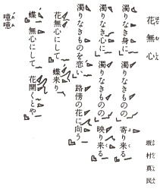

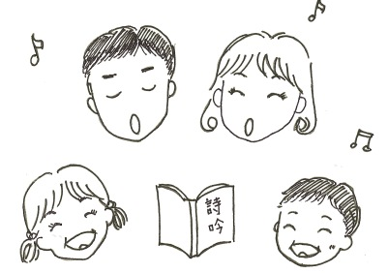



詩

吟

はじめませんか！

**お近くの教場は**

**内閣総理大臣認定**

**公益社団法人　日本吟道学院**

**総本部　〒113-0024　東京都文京区西片２－１２－２３**

**ＴＥＬ　03‐5684‐0124・0123　ＦＡＸ　03‐5684‐0144**



**日本吟道学院とは・・・・**

詩吟の魅力は・・

**✾昭和55年7月1日に設立される。**

**✾同５９年１０月に文部大臣認可の社団法人となる。**

**✾平成２３年３月２５日に公益社団法人として内閣総理大臣の認定を受ける。**

**✾吟詠文化の普及振興に努めている全国組織の公益法人です。**

ストレス解消



腹式呼吸で

血脈を活性化

仲間、友達が増えます

お祝いの席で

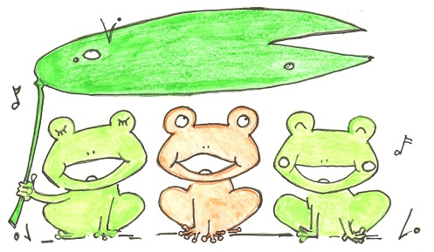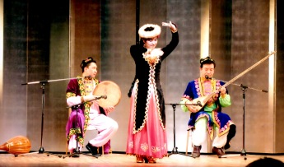

**楽しいネ！**

**祝　公益社団法人認定**

**第60回日本吟道全国大会**

♪

♪

♪

♪

♪

♪

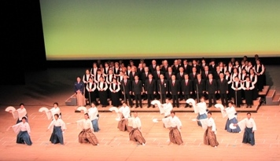

**2011　日中伝統文化交流のつどい**

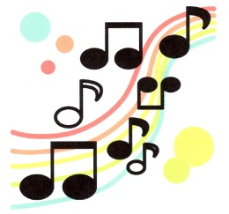

**詩吟は「正しく吟じ、楽しく吟じ、みんなで幸せに」をモットーに**

**✿　漢詩ばかりでなく、短歌、俳句、新体詩、歌謡入り吟詠などなど・・**

**✿　自作の詩、短歌、俳句なども吟ずる喜びもあります。**

♪

**吟は心を**

**道は人を育てます**

歴史を訪ねて

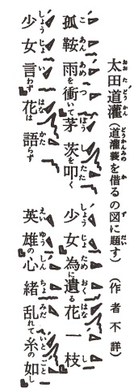

　　七重八重　花は咲けども　山吹の

　　　　　　みの一つだに　なきぞ悲しき

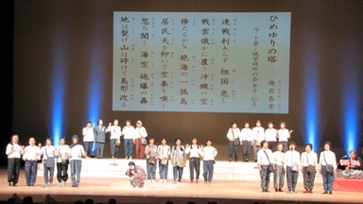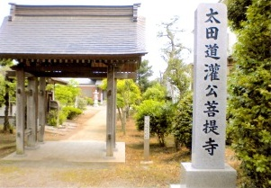

**第43回全国吟剣詩舞道大会**

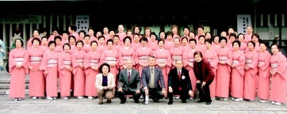

**日本吟道名吟大会＆吟士権決選会**